|  |
| --- |
| **Università degli Studi di Salerno Corso di Ingegneria del Software** |

**SofaPizza**

**System Design Document - SDD  
Versione 1.0**

**1.INTRODUZIONE 3**

**1.1 Purpose Of The System** 3

**1.2 Design Goals** 4

**1.2 Definizione, acronimi e abbreviazioni** 5

**1.4 Riferimenti** 5

**2. CURRENT SOFTWARE ARCHITECTURE 5**

**3.PROPOSED SOFTWARE ARCHITECTURE 6**

**3.1 Overview** 6

**3.2 Subsystem Decomposition** 7

**3.3 Hardware/Software Mapping** 9

**3.4 Persistance Data Manager** 9

**3.5 Access Control And Security** 9

**3.6 Global Software Control** 10

**3.7 Boundary Condition** 10

**GLOSSARY 10**

# 1.INTRODUZIONE

## Purpose Of The System

## 1.2 Design Goals

* **Usability:** L’interfaccia grafica presenterà un menù dove verranno indicati in maniera molto visibile le varie sezioni che il sito offre dando la possibilità al cliente di avere una visione completa e generale del sito. Nella home la ricerca di un prodotto nel sito verrà facilitata dalla presenza di un form di ricerca.

Il sito SofaPizza ha un tab che lo divide nelle sezioni principali da 4 parti:

- Home;

- Pizzeria;

-Login;

-Registrazione.

* **Reliability:** Il sito dovrà essere attivo 24 ore su 24. Inoltre, inoltre garantirà il sicurezza sia sulle operazioni effettuate dai clienti e sia su quelle dalla pizzeria. Nel caso in cui si verifichino dei comportamenti anomali questi ultimi verranno notificati.
* **Performance:** Il sito dovrà rispondere prontamente agli input degli utenti; il tempo di risposta sarà di circa 1 secondo. Il tempo di attesa massimo per una risposta non dovrà superare i 20 secondi.
* **Implementation:** I dati saranno caricati attraverso delle form in cui il gestore della pizzeria andrà a specificare il prodotto del proprio menu, attraverso nome prezzo e descrizione.
* **Gestione:** il software sarà gestito da un amministratore che saranno coloro che si sono occupati dello sviluppo del sito.

.

* **Packaging:** Il software dovrà essere installato lato server. Il software, sarà installato dagli amministratori del sito.
* **Legal:** Il software avrà licenza MySql.

## 1.3Definizione, acronimi e abbreviazioni

**DBMS**: Acronimo Database Management System, è un sistema che permette di gestire agevolmente un database.

**Start up:** Inizializzazione

**Shut down:** Terminazione

**Form**: Finestra per l’immissione dei dati.

**WebServer:** Server su cui sono memorizzate le risorse.

## 1.4Riferimenti(Materiali di Riferimento credo che siano)

L’insieme del materiale di riferimento utilizzato per la realizzazione del progetto e per la stesura di questo stesso documento comprende:

* Slide del docente, reperibili sulla piattaforma E-Learning.
* Libro di testo “Object-Oriented Software Engineering – Using UML, Patterns and Java” di Bernd Bruegge e Allen H. Dutoit, edito da Prentice Hall.

# 2. Current System

Attualmente esiste un solo sito web che permette di ordinare pasti direttamente da casa “Just Eat” ma non dedicato esclusivamente al mondo della pizza. Il sistema che stiamo sviluppando è quindi un sistema completo che permette alle pizzerie e ai clienti di gestire in maniera semplificata i propri ordini

# 3.PROPOSED SOFTWARE ARCHITECTURE

## 3.1 Overview

L’architettura software proposta è un’architettura client-server organizzata mediante una architettura Model-View-Control.

Sul lato client sarà presente la parte View del software.

Sul lato server, invece, sarà presente la parte Control e la parte Model del software.

## 

## 3.2 Subsystem Decomposition

I sottosistemi individuati all’interno del sistema SofaPizza rispecchiano in linea di massima le grandi aree di funzionalità offerte dal sistema.

Tali sottosistemi possono essere divisi in due livelli, il primo riguarda i sottosistemi presenti nel lato Client ed il secondo riguarda i sottosistemi presenti nel lato Server, entrambi comunicano tramite il sottosistema **Server**.

I sottosistemi individuati sono:

**1.Interfaccia Pizzeria:** fornisce il servizio relativo all’implementazione dell’interfaccia delle pizzerie.

**2.Interfaccia Cliente:** fornisce il servizio relativo all’implementazione dell’interfaccia dei clienti.

**3.** **Ordini** fornisce i servizi inerenti alla gestione degli ordini in corso.

3.1 **Ordine Pizzeria:** servizio che permette ad una pizzeria di confermare l’ordine in corso per visualizzare il successivo.

4. **Storico:** fornisce i servizi inerenti alla visualizzazione delle operazioni effettuate.

4.1 **Storico Pizzeria:** servizio che permette ad una pizzeria di visualizzare gli storici, delle prenotazioni effettuate fino a quel momento, di tutti gli utenti.

5. **Menu**: fornisce il servizio per il caricamento di un menu da parte di una pizzeria.

5.1 **Nuovo Menu :** servizio che permette ad una pizzeria di creare un nuovo menù con i propri prodotti

5.2 **Modifica Menu:** servizio che permetti ad una pizzeria di modificare un menù precedentemente creato

6. **Accesso**: fornisce i servizi relativi all’autenticazione dell’utente.

6.1 **Login**: servizio che permette di effettuare l’autenticazione al sistema.

6.2 **Registrazione**: servizio che permette di effettuare la registrazione al sistema.

6.3 **Logout**: servizio che permette di effettuare il logout dal sistema.

7**.Profilo:** fornisce i servizi relativi ai profili utente.

7.1 **Modifica Profilo:** servizio che permette di modificare il profilo.

8. **Acquisto**: fornisce i servizi inerenti alla gestione delle prenotazioni.

8.1 **Aggiungi Al Carrello**: servizio che permette di aggiungere una pizza al carrello.

8.2 **Acquisto Prodotto:** servizio che permette di procedere con l’acquisto delle pizze presenti nel carrello.

8.3 **Elimina Prodotto**: servizio che permette di eliminare una pizza dal carrello.

8.4 **Ricerca Pizzeria:** fornisce il servizio per la ricerca di una pizzeria in base al nome e luogo.

9.**DBMS**: fornisce il servizio che si occupa di interfacciare le varie richieste, dai vari sottosistemi, al database.

## 3.3 Hardware/Software Mapping

Il seguente diagramma di distribuzione UML mostra il mapping hardware/software del sistema.

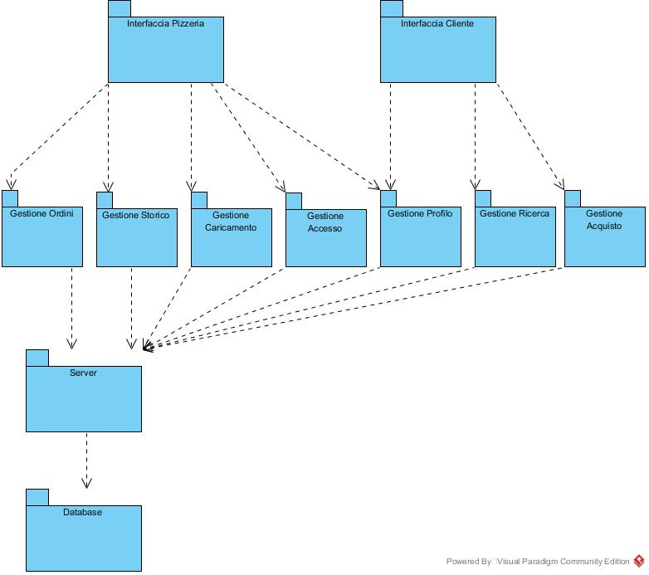

C:\Users\lenovo\Dropbox\progetto is\Sdd\Untitled Diagram (1).png

## 3.4 Controllo Accessi e Sicurezza

All’interno del sistema gli accessi degli utenti verranno controllati attraverso un meccanismo di login. Tutti i tipi di utenti avranno la possibilità accedere al sito...

* L’utente (non registrato) accede al sito, può ricercare e visualizzare pizzerie.
* Il Cliente (registrato) accede al sito, effettua il login tramite l’apposita pagina. Può ricercare e visualizzare pizzerie, concludere un acquisto, modificare il proprio profilo.
* La Pizzeria (registrata) accede al sito, effettua il login tramite l’apposita pagina. Può visualizzare gli ordini in corso confermarli, visualizzare lo storico degli ordini e modificare il proprio profilo.

Il sistema ha quattro figure di utenti:Cliente, Pizzeria e Utente. Ogni attore può accedere a diverse funzionalità del sistema, ma con diritti di accesso diversi.

Per documentare i diritti di accesso e per tenerne traccia all’interno del sistema usiamo una tabella di controllo. Le colonne della matrice rappresentano gli attori mentre le righe gli oggetti del sistema.

|  |  |  |  |
| --- | --- | --- | --- |
| Attori  Oggetti | Cliente | Pizzeria | Utente |
| Conferma Ordine |  | X |  |
| Sorico Pizzeria |  | X |  |
| Caricamento Menu |  | X |  |
| Login | X | X |  |
| Registrazione | X | X | X |
| Logout | X | X |  |
| Modifica Profilo | X | X |  |
| Ricerca Pizzeria | X |  | X |
| Aggiungi Al Carrello | X |  | X |
| Acquista prodotto | X |  |  |
| Elimina Prodotto | X |  | X |

## 3.5 Boundary Condition

Le boundary condition, start up e shut down saranno cosi definite:

* Installazione: Sul lato server è necessaria la presenza del DBMS e del WebServer. Lato client occorre semplicemente una connessione ad internet e un browser.
* Inizializzazione: il sistema sul lato server parte nel momento in cui viene lanciato il web server. Il sistema lato client è inizializzato ogni volta che un utente o un amministratore accede al portale.
* Terminazione: il sistema lato server non deve terminare. Il sistema lato client invece è terminato alla chiusura del browser.
* Fallimento: il sistema lato server può fallire solo per condizioni eccezionali quali ad esempio mancanza di elettricità o guasti all’hardware o in caso di crash di sistema causato per esempio da attacchi esterni al server. Il sistema lato client può fallire a causa di guasti temporanei hardware o software ma ciò non influisce in alcun modo sul lato server (che resterà comunque stabile). Per recuperare da un fallimento server basta riaccendere il web server, ma ovviamente, nel frattempo, i client non possono usufruire nel sistema.
* Eccezioni: il web server può cadere e non essere disponibile per un po’ di tempo. Al sistema lato client apparirà il messaggio “Http 404”, ossia che la pagina non è disponibile.

## 3.6 Global Software Control

Il sistema è un’applicazione Web che viene gestita attraverso un server remoto. L’utente interagisce con le classi del sottosistema User Interface, dopo l’interazione con queste classi gli eventi vengono creati e inviati a oggetti remoti.

Per quanto riguarda il flusso di controllo esterno (fra sottosistemi), il server sarà sempre in funzione, e sarà in attesa di eventuali richieste di servizi da parte dei vari client; nel caso di più richieste contemporanee, il server le eseguirà una alla volta in maniera squenziale.

## 

## 3.7 Gestione dei dati presenti

Per il sistema SofaPizza abbiamo deciso di usare un database di tipo relazionale, con il quale si interfaccia un DBMS. Questa scelta è stata fatta sia per la sicurezza offerta ,per l’affidabilità, la facilita di gestione e la velocità.

Verranno memorizzati all’interno del database:

* I dati dei clienti e degli amministratori: in questo modo potranno effettuare l’accesso da qualunque dispositivo provvisto di connessione e di un client browser;
* I prodotti: per avere una buona gestione delle scorte;
* Le varie categorie dei prodotti;
* Gli ordini effettuati dai clienti, per tenerne traccia;
* Gli spedizionieri, che effettueranno la consegna degli ordini.

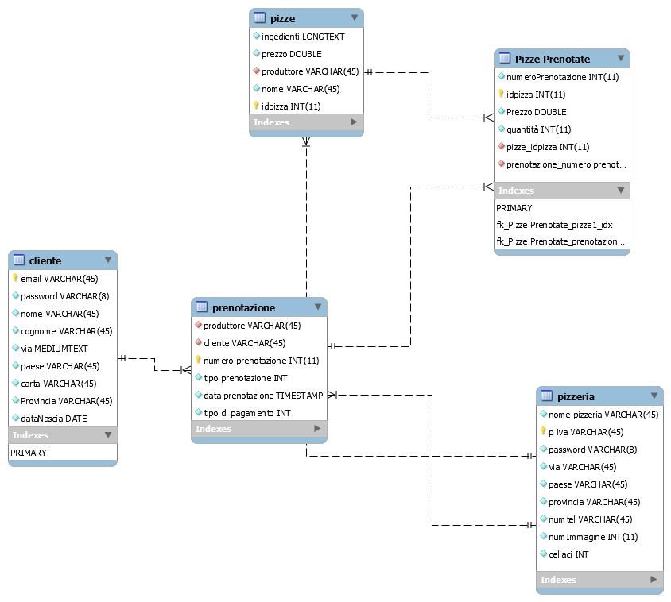

Cliente

|  |  |  |  |  |  |  |  |  |
| --- | --- | --- | --- | --- | --- | --- | --- | --- |
| email | Password | Nome | Cognome | via | paese | carta | provincia | Data di nascita |
|  |  |  |  |  |  |  |  |  |

Prenotazione

|  |  |  |  |  |  |
| --- | --- | --- | --- | --- | --- |
| cliente | Data prenotazione | Tipo Pagamento | Numero prenotazione | Tipo prenotazione | produttore |
|  |  |  |  |  |  |

Pizze

|  |  |  |  |  |
| --- | --- | --- | --- | --- |
| nome | produttore | Prezzo | ingredienti | Id pizza |
|  |  |  |  |  |

Pizzeria

|  |  |  |  |  |  |  |  |  |  |
| --- | --- | --- | --- | --- | --- | --- | --- | --- | --- |
| Nome pizzeria | P iva | password | via | Immagine pizzeria | paese | provincia | Num tel | Num Imagine | celiaci |
|  |  |  |  |  |  |  |  |  |  |

Pizze Prenotate

|  |  |  |  |
| --- | --- | --- | --- |
| Numero prenotazione | Id pizza | prezzo | quantità |
|  |  |  |  |

Cliente

|  |  |  |  |
| --- | --- | --- | --- |
| Nome | Tipo | Null | Key |
| via | Varchar(45) | Not null |  |
| Password | Varchar(8) | Not null |  |
| Nome | Varchar(45) | Not null |  |
| Cognome | Varchar(45) | Not null |  |
| E-mail | Varchar(45) | Not null | Primary key |
| paese | Integer(10) | Nullable |  |
| carta | Varchar(45) | Nullable |  |
| Tipo cliente | INT | Not null |  |
| Provincial | Varchar(45) | Not null |  |
| Data di nascita | Date | Not null |  |

Pizzeria

|  |  |  |  |
| --- | --- | --- | --- |
| Nome | Tipo | Null | Key |
| P iva | Varchar(45) | Not null | Primary key |
| Nome pizzeria | Varchar(45) | Not null |  |
| password | Varchar(10) | Not null |  |
| via | Varchar(45) | Not null |  |
| provincia | Varchar(45) | Not null |  |
| paese | varchar(45) | Not null |  |
| Num tel | Varchar(10) | Not null |  |
| Num immagine | INT (11) | Not null |  |
| Celiaci | INT | Not null |  |

Prenotazione

|  |  |  |  |
| --- | --- | --- | --- |
| Nome | Tipo | Null | Key |
| cliente | Varchar(45) | Not null | Foreign key(cliente) |
| produttore | Varchar(45) | Not null | Foreign key(pizzeria) |
| Tipo di pagamento | int | Not null |  |
| Numero prenotazione | int | Not null | Primary key |
| Data prenotazione | TIMESTAMP | Not null |  |
| Tipo prenotazione | int | Not null |  |

Pizze

|  |  |  |  |
| --- | --- | --- | --- |
| Nome | Tipo | Null | Key |
| Id pizza | INT (11) | Not null | Primary key |
| Nome | Varchar(45) | Not null |  |
| Produttore | Varchar(45) | Not null | Foreign key(pizzeria) |
| Prezzo | double | Not null |  |
| Ingredienti | LONGTEXT | nullable |  |

Pizze Prenotate

|  |  |  |  |
| --- | --- | --- | --- |
| Nome | Tipo | Null | Key |
| Num prenotazione | INT(11) | Not null |  |
| Id pizza | INT(11) | Not null | Primary Key |
| Prezzo | Double | Not null |  |
| Quantità | INT(11) | Not null |  |